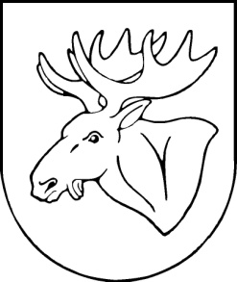
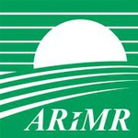

ZAPROSZENIE

Agencja Restrukturyzacji i Modernizacji Rolnictwa oraz Burmistrz Łochowa serdecznie zapraszają do uczestnictwa w spotkaniu informacyjnym dla rolników które będzie dotyczyć:

Przyznawania pomocy finansowej w ramach Programu Rozwoju Obszarów Wiejskich na lata 2014-2020

spotkanie odbędzie się w dniu 13 czerwca 2014 r. (piątek) w godz. 10:00-13:00 w sali konferencyjnej Urzędu Miejskiego w Łochowie.

Serdecznie zapraszam do udziału w spotkaniu
rolników z terenu Gminy Łochów.

Burmistrz Łochowa

Marian Dzięcioł

